080012

Ol est un jour un biâ matin
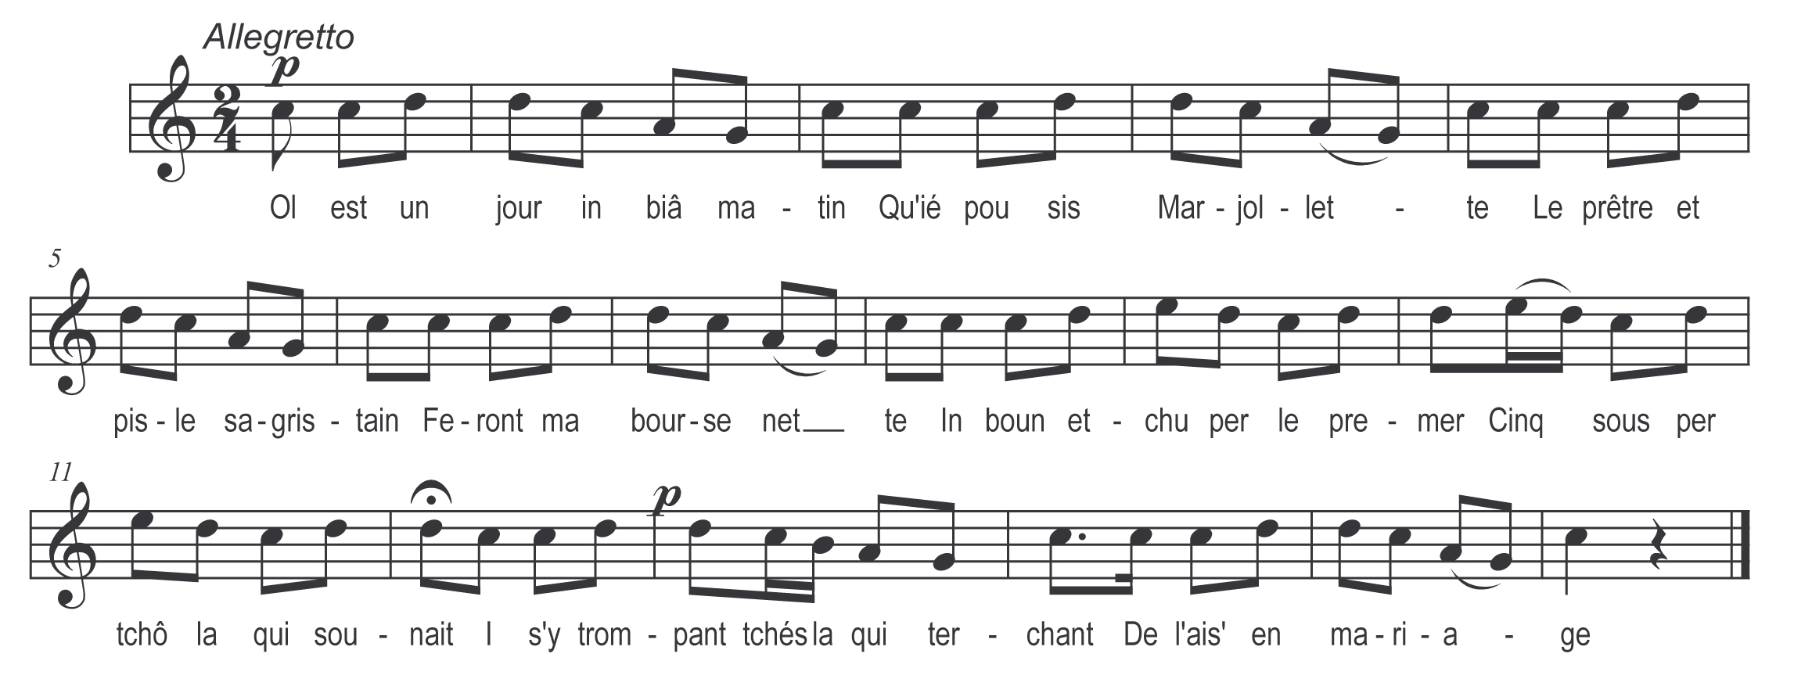

Ol est un jour un biâ matin
Qu’i épousis Marjolette
Le prêtre et pis le sagristain
Feront une bourse nette
In boun etchu pour le premer
Cinq cent sous per tchô la qui sounait

I s’y trompant tchés là qui terchant
De l’aise en mariage

I’ r’tournis chez nous i trouvis
Cinq cents gruges barriques
Tretous quemme des aloubris
Mangiant in boue etique
I vis gruger en pouet de temps
Mes services de quatorze ans

Dans-n-in ménage faut in poëlon
In pot ine marmite
Dos seglias et dos chaudrons
Tot plein de bagag’ries
In ties et fusiâs
Dos bots dos lacets dos coutiâs

Peut-on se passer d’amidon
De bois et de rousine
D’épices douces de savon
D’aguielles grousse’ et fines
Tot les deux ans m’y faut o pas
Vingt sous pour m’aveir in chapiâ

Ol’ est pas tos ol est bé pis
De noutre ménagère
Sava i mi quand i l’ai pris’
Qu’al sarait la premère
Partout o’ li faut in bargnion
Tantout in’ devantère
In capot et in cotillion
Dos coiffs’ ine brassère
Jeannot qu’ol l’i faudra vétir
Pis à sien in bounet gris

Disons donc qu’o fait grand pité
Dans tel chéti ménage
Mignot prend in cagnon de pain
Et pis do quemantage
Quand g’l’avant trétous leur content
O faut qui jeune en attendant

Lisot demande in pot de miel
François de la fricasseie
Aussi l’i jacquet en veut-il
Mariett’ de la graisseie
Et bé souvent au tenaillier
Point de chanter pour les baillers

Qu’i m’anange chez le mounier
Tercher de la farine
Gli dira compte tes deners
Mossieur de belle mine
Si non va–t-en planter des choux
Devriez crever tretous

O faudra donc prendre in doubliet
Et le coudre à m’ n’épale
Prendre un bâton et s’habellier
Dedans ses hardes salés
De porte à porte aller tercher
In morceâ de pain quemme in ché

Si seis en mon lit accablé
Que la fèvre m’y monge
Qu’ara-z-i pour désaltérer
In fu qui m’y demonge
De l’aive froide dans n-in pichet
Do pain et rien pour le graisser

Encor’ si pour m’y soulager
L’avais ma compagnée
Mais alle a sa vache à garder
Faut bé qu’al’ seit soigner
Bé ma que mé et mes amis
O l’est la mode en tche pays

O l’est peurtant sus tches d’in bras
Qu’y roule la déponse
Quand tcheles dux bras n’érant pas
Que deviendra la chouse
Adgieu la marmite et la met
Ve chomerez tot sera feit

Entre vous gens à marier
Qui teurchez le ménage
O faut tréjous bé y songer
Si ve v’lez être sages
Retenez bé tchelle chanson
Qu’alle ve serche de leçon

A m’y boutre l’âme aux abois
Peur tot tché qu’alle veut avoir

